河北正定中学高一年级第二学期期末考试
数学试卷(理科)
本试卷分第Ⅰ卷(选择题)和第Ⅱ卷(非选择题)两部分，共150分．
第Ⅰ卷
一、选择题：本大题共10小题，每小题5分，共50分．在每小题给出的四个选项中，只有一项是符合题目要求的．
1．经过圆的圆心和点(1，1)的直线的方程 ( )

A． B． C． D．
2．下列几何体中，正视图、侧视图、俯视图都相同的几何体的序号是 ( )
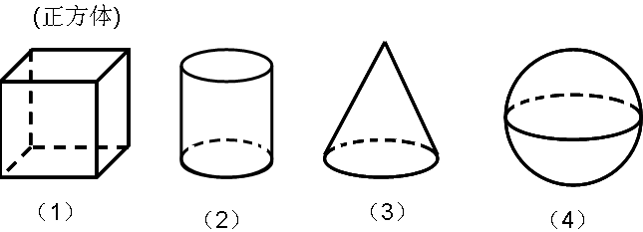
A．(1)(2) B．(2)(3) C．(3)(4) D．(1)(4)
3．已知直线与直线垂直，则等于 ( )
A． B． C． D．1
4．在正方体中，异面直线与所成的角为 ( )
A．${\text{30}}^{°}$ B．${\text{45}}^{°}$ C．${\text{60}}^{°}$ D．${\text{90}}^{°}$
5．设集合，，则 ( )
A． B． C． D．
6．在一幢20米高的楼顶测得对面一塔吊顶部的仰角为，塔基的俯角为，那么这座塔吊的高度是 ( )
A． B． C． D．
7．数列的最大项是 ( )
A．12 B．13 C．14 D．15
8．若圆锥的底面直径和高都等于2R，则该圆锥的体积为 ( )
A．$\frac{2}{3}{πR}^{3}$ B．$2{πR}^{3}$ C．$\frac{4}{3}{πR}^{3}$ D．$4{πR}^{3}$
9．常数，则圆与直线的位置关系是 ( )
A．相离 B．相交 C．相切 D．随值变化
10．求数列的和为 ( )
A． B．
C． D．
第Ⅱ卷
注意事项：须用黑色墨水签字笔在答题卡上书写作答，若在试题上作答，答案无效．
二、填空题：本大题共6小题，每小题5分，共30分．请把答案填在答题卡上．
11．经过A(1，1)，B(2，0)两点的直线的倾斜角为________．
12．在△ABC中，A＝60º，b＝1，△ABC的面积为，则a＝______．
13．等比数列的公比为2， 且前4项之和等于1， 那么前8项之和等于_______．
14．有以下五个命题：
①三个点确定一个平面；
②垂直于同一平面的两个平面互相平行；
③一个平面经过或平行于另一个平面的垂线，则这两个平面垂直；
④和两条异面直线都相交的两条直线可以是共面直线；
⑤过平面外一点有且仅有一个平面与已知平面垂直．
其中正确命题的序号是____________．
15．设满足约束条件，则的最大值为_______．
16．若点在直线上，其中，则$\frac{3}{m}+\frac{1}{n}$的最小值为_______．
三、解答题：本大题共6小题，共70分．解答应写出文字说明，证明过程或演算步骤
17．(本小题满分10分)
设锐角三角形ABC的内角A，B，C的对边分别为a，b，c，．
(1)求B的大小；(2)若，，求b．

18．(本小题满分12分)
已知△ABC的顶点为A(2，4)，B(0，－2)，C(2，－2))，
求：(1)AB边上的中线CM所在直线的方程；(2)求△ABC外接圆的方程．

19．(本小题满分12分)
已知等差数列满足：，，的前项和为．
(1)求及；
(2)令$b_{n}=\frac{4}{a_{n}^{2}−1}(n∈N^{})$，求数列的前项和．

20．(本小题满分12分)
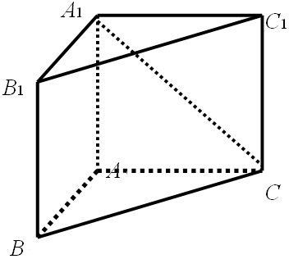
如图，在直棱柱ABC－A₁B₁C₁中，AB＝1，AC＝AA₁＝$\sqrt{3}$，∠ABC＝60°．
(1)证明：AB⊥A₁C；
(2)求二面角A－A₁C－B的大小的正切值；
(3)求直线CA₁与面B₁C₁CB所成角的正弦值．

21．(本小题满分12分)如图，某单位用木料制作如图所示的框架，框架的下部是边长分别为(单位:米)的矩形，上部是斜边长为的等腰直角三角形，要求框架围成的总面积为8平方米．
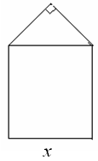
(1)求的关系式，并求的取值范围；
(2)问分别为多少时用料最省？

22．(本小题满分12分)
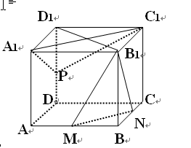
如图，正方体中ABCD－A₁B₁C₁D₁，M，N分别为AB，BC的中点．
(1)求证：平面B₁MN⊥平面BB₁D₁D；
(2)当点P在DD₁上运动时，是否都有MN∥A₁C₁P证明你的结论；
(3)按图中示例，在给出的方格纸中，用事先画出此正方体的3个形状不同的表面展开图，且每个展开图均满足条件“有四个正方形连成一个长方形”．(如果多画，则按前3个记分)．
示例

河北正定中学高一年级第二学期期末考试
数学答案(理科)
本试卷分第Ⅰ卷(选择题)和第Ⅱ卷(非选择题)两部分，共150分．
第Ⅰ卷
一、选择题：BDBCB BBAAA
二、填空题：本大题共6小题，每小题5分，共30分．请把答案填在答题卡上．
11．135°；
12．a＝
13．17
14．③
15．7
16．10
三、解答题：本大题共6小题，共70分．解答应写出文字说明，证明过程或演算步骤
17．B＝30°，；
18．
19．$a_{n}=2n+1, S_{n}=n^{2}+2n, T_{n}=\frac{n}{n+1}$
20．解答一
(1)证：∵三棱柱ABC－A₁B₁C₁为直三棱柱，
∴AB⊥AA₁
在△ABC中，AB＝1，AC＝$\sqrt{3}$，∠ABC＝60°，由正弦定理∠ACB＝30°
∴∠BAC＝90°即AB⊥AC
AB⊥平面ACC₁A₁，又A₁C$⊂$平面ACC₁A₁即AB⊥A₁C
(2)解如图，作AD⊥A₁C交A₁C于点D点，连结BD，A₁C⊥平面ADB，可得BD⊥A₁C
∴∠ADB为二面角A—AC₁—B
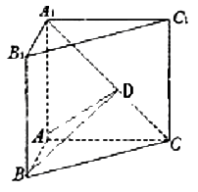
在Rt△AA₁C中，
$$\text{AD}=\frac{{\text{AA}}_{1}⋅\text{AC}}{A_{1}C}=\frac{\sqrt{3}⋅\sqrt{3}}{\sqrt{6}}=\frac{\sqrt{6}}{2}$$
Rt△BAD中，$\text{tan}\text{ADB}=\frac{\text{AB}}{\text{AD}}=\frac{\sqrt{6}}{3}$
(3)$\frac{\sqrt{2}}{4}$
21．解：(1)由题意得：
$∴y=\frac{8}{x}−\frac{x}{4}$……………………2分
$Q y=\frac{8}{x}−\frac{x}{4}>0,∴0<x<4\sqrt{2}$…………4分
(2)设框架用料长度为，则………………………6分
……………8分
当且仅当满足…10分
答：当 米，米时，用料最少．……………12分
22．解：(Ⅰ)正方体ABCD-A₁B₁C₁D₁中，BB₁⊥平面ABCD，
MN$⊂$平面ABCD，∴BB₁⊥MN．
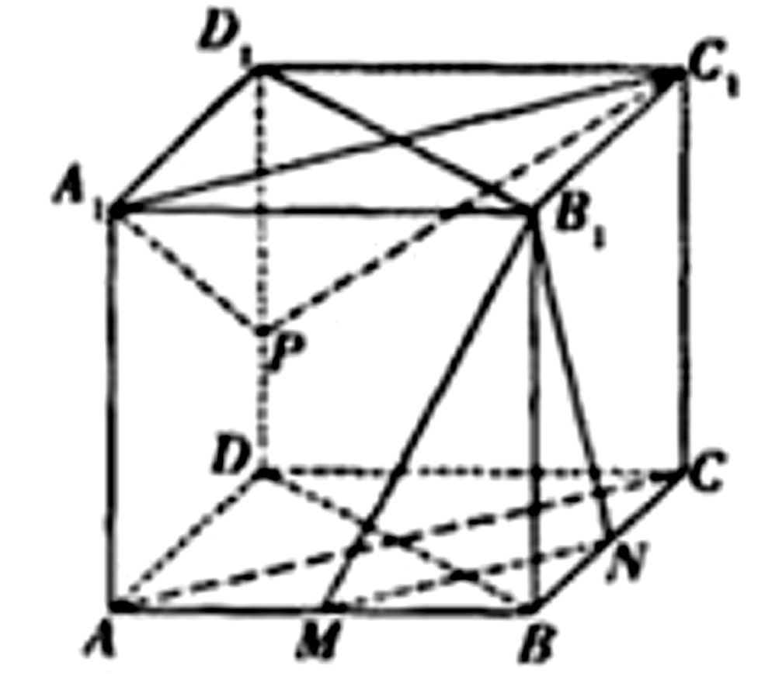
连结AC，∵M、N分别为AB、BC的中点，
∴MN∥AC．……………………………2分
又四边形ABCD是正方形，∴AC⊥BD，∴MN⊥BD．
∵BDBB₁=B，∴MN⊥平面BB₁D₁D．
又∵MN$⊂$平面B₁MN，∴平面B₁MN⊥平面BB₁D₁D．……………………5分
(Ⅱ)当点P在DD₁上移动时，都有MN∥平面A₁C₁P．……………………6分
证明如下：
在正方体ABCD-A₁B₁C₁D₁中，AA₁=CC₁，AA₁∥CC₁，
∴四边形AA₁C₁C是平行四边形．∴AC∥A₁C₁…………………7分
由(Ⅰ)知MN∥AC，∴MN∥A₁C₁．
又∵MN$⊄$平面A₁C₁P，A₁C₁$⊂$平面A₁C₁P，∴MN∥平面A₁C₁P…9分
(Ⅲ)符合条件的表面展开图还有5个，如下图，正确画出一个得1分，满分3分………………………………………………12分
